Kĩ thuật vẽ màu nước
Màu nước là một chất liệu vẽ trong suốt như nước, thường được dùng với bút pháp rộng rãi, xây dựng bố cục bằng những mảng lớn nhưng lại sâu sắc, mượt mà về sắc điệu gây một cảm giác rung động khó tả. Khả năng và phương tiện sử dụng màu nước về mặt kỹ thuật là không có giới hạn, nhưng là một loại chất liệu khó sử dụng nên phụ thuộc rất nhiều vào tài năng sáng tạo và khí chất của họa sĩ “Cứ vẽ đi vẽ lại một trăm lần thì bức tranh sẽ đơn giản đi”.
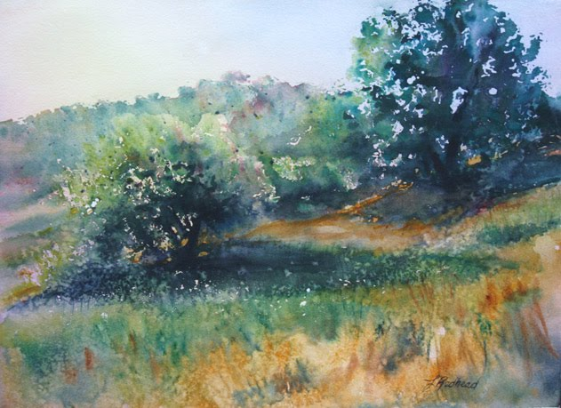
Tính chất:

Tên gọi của các chất màu nước bắt nguồn từ tiếng La-tinh. “Aqua” là nước, được chế tạo từ những sắc tố chịu ánh sáng (các chất nhuộm) và các chất kết dính.

Đối với màu nước những chất màu có độ trong suốt cao vì vậy trong các hộp màu nước, những chất màu có độ hạt và độ phủ đặc như các chất màu vàng cát mi, màu lục đậm và những chất màu tương tự đúng ra là hoàn toàn không có.

Những thuộc tính cơ bản của màu nước đó là tính trong suốt và nhẹ nhàng, cũng như tính thuần khiết và tính cường độ của các chất màu. Những thuộc tính ấy của nó là do luôn luôn đặt các lớp màu mỏng lên giấy và vì thế các lớp màu đó trở nên trong suốt đối với những tia sáng xuyên qua. Ánh sáng phản chiếu từ nền giấy trắng sau khi nhuốm một thứ màu thuần khiết sẽ dội về mặt ta một cảm giác màu sắc với độ thuần khiết và cường độ của nó mà không bị hổn loạn. Sự khác nhau chỉ là do một lớp màu nào đó có độ màu bảo hòa nhiều hay ít mà thôi. Những thuộc tính kỹ thuật của màu nước đã tạo ra cho nó một đặc điểm riêng và một sự hấp dẫn về những âm hưởng màu sắc. Một lớp màu tô đậm khi đang ướt thì sáng rõ, mạnh mẽ, nhưng khi khô đi thì sẽ mờ đục, héo úa, nhìn bạc và bẩn.

* Trộn lẫn một màu trong suốt với một chất màu không trong suốt sẽ tạo ra một thứ màu tái nhợt sau khi khô.

* Trộn lẫn các chất màu trong suốt, ta thu được một hỗn hợp màu trong suốt.

* Trộn lẫn các chất màu không trong suốt, sẽ cho ra hỗn hợp cùng loại, chỉ kém những hổn hợp các chất màu trong suốt ở độ bảo hòa.

Kỹ thuật vẽ:

Khi bắt đầu vẽ từ đối tượng, chúng ta bắt buộc phải theo dõi các sắc thái màu, so sánh chúng với nhau tạo nên một sắc màu cần thiết bằng cách dùng một trong hai hay kết hợp hai phương pháp sau đây. Cần phải học nhìn tự nhiên, làm chủ một hệ thống tri giác nhất định. Phải biết kết hợp hài hòa các chi tiết trong quan hệ với nhau cũng như với toàn bộ.

Nếu vẽ theo truyền thống màu nước cổ điển, tức là theo kỹ thuật chồng màu, thì nên bắt đầu từ những sắc sáng nhất rồi dần dần phủ lên chúng những sắc mạnh. Khi đã đặt xong màu cho những bộ phận được chiếu sáng ở đối tượng rồi, khi chúng ta chuyển qua các độ trung gian, thì một lần nữa, chúng ta lại không được quên tính hoàn chỉnh của sự cảm thụ, không được quên so sánh các độ trung gian với nhau, ấm với ấm, lạnh với lạnh. Phải nắm vững phương pháp màu nước cổ điển, như một sắc này lên một sắc khác sáng hơn. Có thể vẽ bàng cọ đẫm màu hoặc vẽ bằng nhát cọ hơi khô khiến cho kỹ thuật của người vẽ được phong phú hơn.
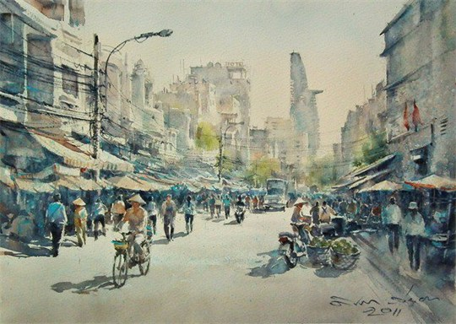

Nếu vẽ bằng kỹ thuật pha màu ngay, có thể bắt đầu từ những chổ đậm nhất. Kỹ năng để sử dụng những khả năng của nhát cọ và những mảng lớn: dùng những lớp màu nước đơn sắc làm cho mặt giấy có dạng hạt chiếu xuyên qua những lớp đó, chia nhỏ các nhát cọ trong những trường hợp này, kết chúng lại trong những trường hợp khác…Hãy cố thử dùng nhiều thủ pháp thể hiện kỹ thuật khác nhau trong khi vẽ. Điều chủ yếu là nhạy cảm và kỹ năng biết nhìn đúng và hiểu được đối tượng.. Trong bài vẽ, những chổ có vệt sáng là do mắt giấy trắng để lại, những chổ có vệt ánh mờ có thể dùng dao cạo nạo giấy đi. Trong những trường hợp khi kỹ thuật nhát cọ chỉ đi theo một lối, thì bức vẽ mất đi những phẩm chất của mình. Để đạt được sức truyền cảm và sức thuyết phục lớn nhất của hội họa màu nước, cần phải biết sử dụng các thủ pháp khác nhau. Cần nhớ chỉ có thể đi một nhát cọ tươi mát khi nào cọ đẫm đầy chất màu hòa tan.

Chồng màu:

Khi đặt một lớp màu trong suốt lên một lớp màu trong suốt khác, để cho lớp dưới không bị nhòe, phải để cho nó khô đi trước khi phủ lên một lớp khác. Phương pháp này dựa vào qui luật cộng màu quang học. Phương pháp vẽ chồng màu có những giới hạn của nó. Chẳng hạn không thể có màu lục, tím, da cam thật đều đặn và mạnh mẽ. Với phương pháp vẽ chồng màu có thể đạt tới độ sâu, độ bảo hòa của một sắc màu, cường độ chung của nó bằng cách phủ liên tục lớp màu trong suốt này lên lớp màu trong suốt khác đã khô.

Lúc đầu nên đặt lên những sắc sáng rồi lại phủ lên một lớp màu trong suốt khác… cho đến lúc hoàn thành. Một điều hoàn toàn cần thiết là phải theo đúng trình tự phủ các màu không trong suốt lên các màu trong suốt. Phương pháp vẽ chồng màu đòi hỏi phải xác định những ranh giới chính xác của mỗi lớp màu được phủ lên.

Khi có nhiều lớp màu, mỗi lớp phải đủ mỏng và trong suốt để cho ánh sáng phản xạ xuyên qua được. Phải phủ những lớp đầu tiên bằng các chất màu trong suốt và càng giống nhau về thuộc tính của chúng càng tốt. Việc sử dụng các chất màu có dạng hạt, dày đặt là thích hợp hơn ở giai đoạn cuối cùng, để tăng thêm ý nghĩa của chất liệu và tính cụ thể của các bộ phận khác nhau trong một bức vẽ nghiên cứu.

Pha màu:

Mỗi chi tiết được bắt đầu và kết thúc trong một lượt vẽ. Sau đó do đã nhìn thấy cái chung, thì chuyển sang chi tiết tiếp theo và cứ tiếp tục như vậy. Tất cả các màu đều được pha giống ngay hiện vật theo cường độ cần thiết.

Khi pha màu không nên dùng nhiều chất màu, cần tạo bằng ba màu trở xuống. Khi muốn có một màu sắc mạnh và bảo hòa cũng cần đến những chất màu có một độ màu mạnh. Còn khi tạo ra những màu không bảo hòa, người ta thường dùng những chất màu hổn hợp có một độ bảo hòa yếu hơn, chẳng hạn dùng màu đất hoặc thêm một chút màu không trong suốt (nâu hoặc đen) vào một chất màu bảo hòa trong suốt. Nên ghi ngay những tương phản chủ yếu trong đối tượng vẽ. Nền trắng trên giấy cũng đóng vai trò màu trắng, khi cần phải giữ lại một vài chổ giấy trắng. Giấy trắng sáng có thể dội lên như một màu sắc có sắc thái ấm hoặc lạnh, thích hợp trong sự tương phản với chung quanh.

Vật liệu: Giấy và cọ:

Đối với màu nước, giấy dày có mặt hạt được xem là tốt nhất. Cần phải lo tới tình trạng bị ngã vàng vì một đặc điểm của vẽ màu nước là sự phản xạ của giấy qua lớp màu. Mặt giấy hơi có hạt hết sức tốt cho vẽ màu nước: nó giúp tăng thêm chiều sâu của màu sắc trên giấy. Phải bồi giấy nếu trường hợp dùng khuôn khổ lớn.

Khi vẽ, cần giữ gìn cẩn thận mặt giấy, không nên để nó bị vết nhờn và không tẩy nhiều. Trước khi bắt đầu vẽ bằng các chất màu, để làm cho hết nhờn, cần rửa mặt giấy bằng nước với xà phòng (bọt biển) rồi sau đó lau cẩn thận bằng bông hoặc giũ bằng nước sạch. Khi vẽ không nên đặt giấy nghiêng quá vì màu sẽ chảy dài. Trước khi bắt đầu vẽ bằng các chất màu, nên phủ trước lên toàn mặt giấy một lớp màu xanh da trời thật nhạt gần như không thấy rõ. Thủ pháp ấy tránh sự ngã vàng của giấy.

Thường ta dùng những loại cọ có lông cứng phối hợp với những loại cọ lông điêu. Cần giữ gìn cọ trong thời gian vẽ cũng như cần giấy thấm để sửa nếu thừa màu. Để sửa bức vẽ, phải chùi hẳn từng bộ phận và dùng dao cạo. Cọ vẽ màu nước thường mềm mại, tinh tế và có khả năng mao dẫn tốt. Nên dùng nhiều cọ từ số 0 đến số 12 để dễ phù hợp các mảng vẽ muốn thực hiện.

Khi mua cọ, nên thử bằng cách nhúng nước, nếu đầu mũi cọ vẫn chắc khi bị thấm là tốt. Đừng bao giờ cất cọ khi chưa khô vì sẽ làm hỏng nó và không thả ngâm nó trong nước.

Tranh màu nước:

Các tác phẩm màu nước trong các viện bảo tàng mỹ thuật, thường được trưng bày trong những tủ kính, có rèm dày che lại. Vì dưới tác động trực tiếp của ánh sáng, màu nước có thể thay đổi đi phần nào về màu sắc và một vài loại giấy sẽ vàng đi. Những tấm rèm ấy giữ cho màu nước khỏi bị phai màu, giữ được sự tươi mát ban đầu của chất màu.

Trong điều kiện ở nhà, các bức vẽ màu nước thường được xếp cách nhau bằng những tờ giấy in roneo hoặc giấy bọc thật sạch và giữ trong cặp lớn. Nên để ở những chổ khô ráo, tránh ẩm.

Nếu treo tường, thì cách đóng khung tốt nhất đối với màu nước là một nền trắng giản dị và khuôn khổ thích hợp với tranh, để cho lề khung màu trắng càng tăng thêm vẽ phóng khoáng nhẹ nhàng của chất liệu.

Tranh màu nước có thể thể hiện những sắc thái tình cảm và tâm trạng hết sức khác nhau của con người. Hãy giữ được sự nhạy cảm và xúc động trước sự vật. Tranh màu nước phong phú, nhiều màu sắc, các chất màu vang lên như một hòa sắc trang trọng và đầy lãng mạn

